

**UNIVERSIDAD INTERNACIONAL DE LA RIOJA**

**HERRAMIENTAS DE VISUALIZACIÓN**

**ACTIVIDAD:** DASHBOARD

**ALUMNO:**

BYRON ORLANDO DEL PINO GUADALUPE

JUNIO 2022

* **FUENTE DE DATOS**

Para la construcción del dashboard se utilizó la fuente de movimientos migratorios Ecuador 2021, provisto por el Instituto Nacional de Estadísticas y Censos del Ecuador <https://www.ecuadorencifras.gob.ec/entradas-y-salidas-internacionales/> que se adjunta a través del archivo movimientos_migratorios.xlsx.

* **HERRAMIENTA Y VISUALIZACIONES**

Para la construcción del dashboard se empleó la herramienta POWER BI Desktop, cuyo archivo DEL_PINO_GUADALUPE_BYRON_actividad_2.pbix se adjunta en la tarea.

El dashboard consta de 3 páginas:

* RESUMEN_MOVIMIENTOS_MIGRATORIOS: Con un resumen general sobre los movimientos migratorios.
* RESUMEN_GEOGRAFICO: Con gráficas enfocadas en temas geográficos como el país de procedencia/destino o el continente.
* RESUMEN_POR_VIA: Con visualizaciones con énfasis en el medio en que se realizó el movimiento migratorio, ejm: Vía Aérea.
* **EXPLICACIONES POR PÁGINAS**

**RESUMEN_MOVIMIENTOS_MIGRATORIOS**

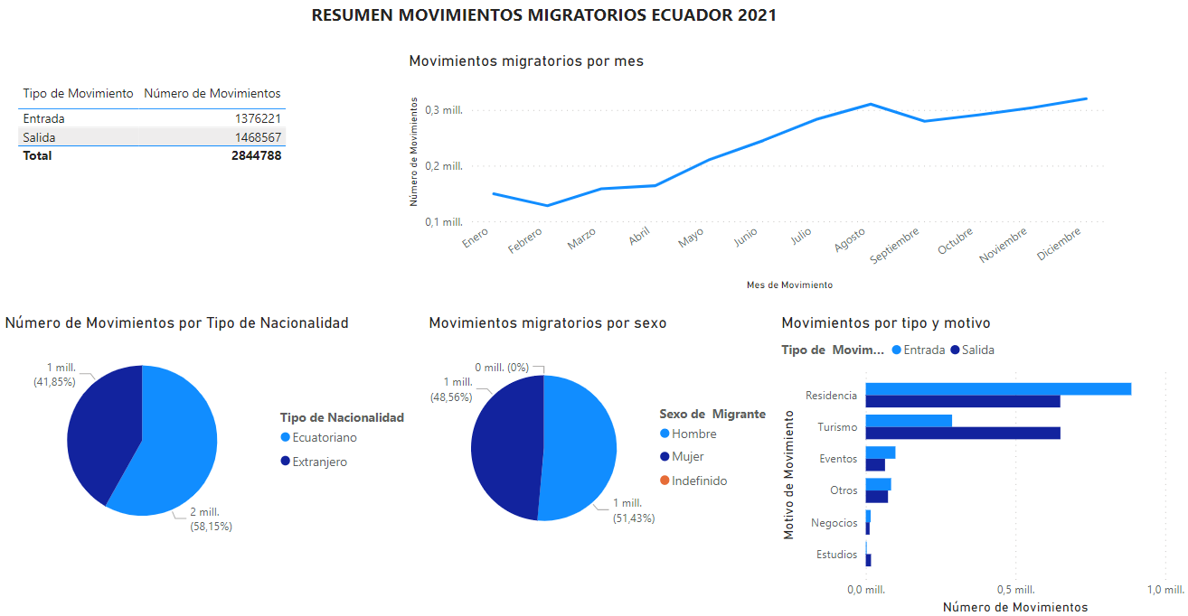

|  |  |
| --- | --- |
| **TIPO: NOMBRE DE GRÁFICA/ JUSTIFICACIÓN** | **DESCRIPCIÓN** |
| Tabla: Tipo de movimiento | Es una tabla por tipo de movimiento, siendo “Entrada” los ingresos al Ecuador, y “Salida”, los egresos. Como se puede observar ambos tipos tienen valores similares. **Justificación de uso:** La tabla fue construida ya que se cuenta con apenas dos registros. |
| Gráfica de Líneas: Movimientos migratorios por mes | Es una gráfica donde se refleja la evolución del número de movimientos migratorios por mes. Se puede visualizar una tendencia al alza en los últimos meses del año, esto se podría deber a la época navideña donde los viajeros gozan de periodos de vacaciones.  **Justificación de uso:** La gráfica de líneas resultan apropiadas cuando se requiere visualizar la evolución de una medida en el tiempo. |
| Gráfico de pastel: Número de Movimientos por Tipo de Nacionalidad | Una gráfica donde se refleja el porcentaje de movimientos por tipos de nacionalidad: Ecuatoriano o Extranjero. Aquí al tratarse de movimientos en Ecuador resulta obvio que los connacionales tengan el mayor porcentaje de participación.  **Justificación de uso:** Las gráficas de pastel son de utilidad para representar los porcentajes de los valores que toma un categoría. |
| Gráfico de pastel: Movimientos Migratorios por Sexo | En esta gráfica se visualiza que los hombres viajan más que las mujeres. A pesar de ser valores similares, se podría vislumbrar algún rastro de inequidad de género, al verse que los hombres cuentan con mayores oportunidades para viajar.  **Justificación de uso:** Las gráficas de pastel son de utilidad para representar los porcentajes de los valores que toma un categoría. |
| Gráfico de barras horizontales: Motivos por Tipo y motivo | Esta gráfica representa los movimientos por tipo (Entrada/Salida) y Motivo. Se puede evidenciar para el caso de entradas que los viajes por Residencia representan el valor más alto, seguido por Turismo.  Esto indica que en Ecuador hay un alto flujo migratorio, teniendo una oportunidad de mejora en el sector turístico. Con respecto a las salidas, tanto Residencia como Turismo tienen valores similares.  **Justificación de uso:** Las gráficas de barras son de utilidad para representar los porcentajes o valores de los valores que toma una o varias categorías. |

**RESUMEN_GEOGRAFICO**

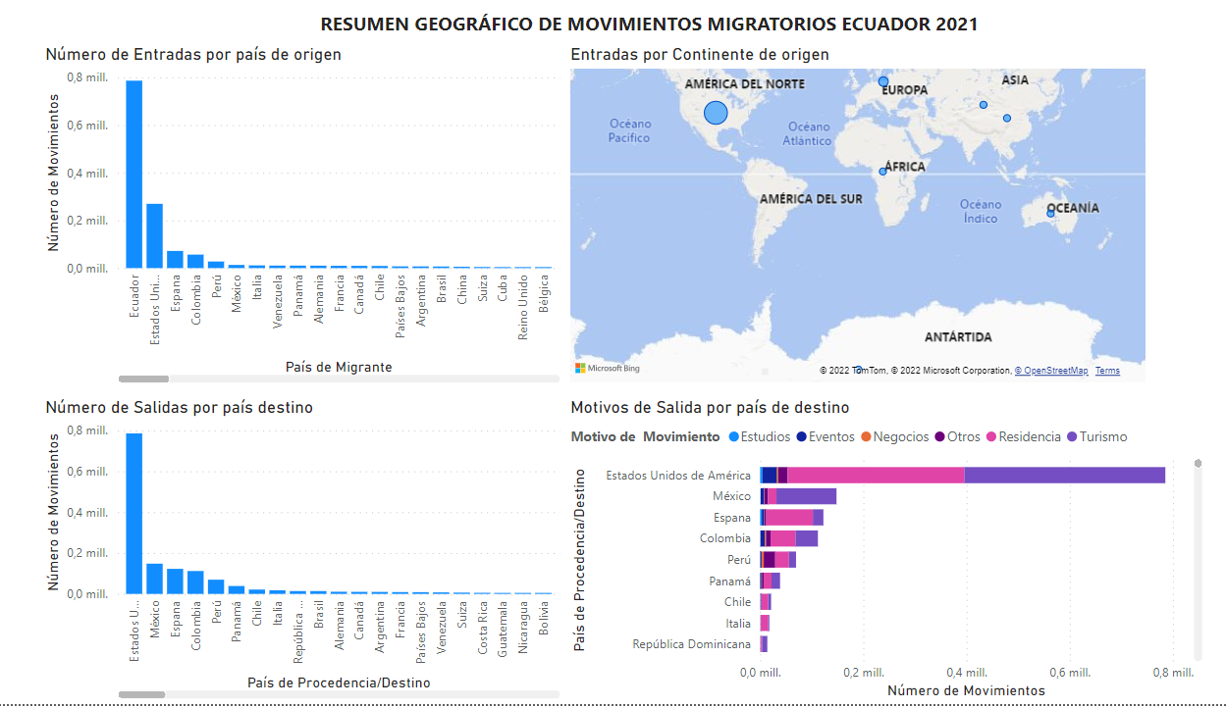

|  |  |
| --- | --- |
| **TIPO: NOMBRE DE GRÁFICA** | **DESCRIPCIÓN** |
| Gráfico de barras verticales: Número de Entradas por país de origen | Una gráfica que despliega las entradas migratorias por país de origen del viajero. Se observa que los ecuatorianos son los que más ingresaron a su país, seguido por ciudadanos de Estados Unidos.  **Justificación de uso:** Las gráficas de barras son de utilidad para representar los porcentajes o valores de los valores que toma una o varias categorías. |
| Mapa: Entradas por continente de origen | Es un mapamundi donde se visualiza las burbujas cuyo tamaño se da en función del número de entradas. Aquí los migrantes procedentes del continente americano son los que más ingresan a Ecuador. Esto guarda relación con la anterior gráfica donde ecuatorianos y estadounidenses son el grupo mayoritario.  **Justificación de uso:** Un mapa es una visualización permite determinar el punto donde se encuentra una determinada localidad. Esto junto a recursos como las burbujas permiten al observador tener una mejor comprensión cognitiva de los datos representados. |
| Gráfico de barras verticales: Número de Salidas por país de origen | Una gráfica que despliega las salidas migratorias por país de destino del viajero. Se observa que Estados Unidos y México son los destinos con mayor número de movimientos. Esto está estrechamente relacionado con el flujo de migrantes ecuatorianos que buscan llegar a EEUU tomando a México como país de tránsito.  **Justificación de uso:** Las gráficas de barras son de utilidad para representar los porcentajes o valores de los valores que toma una o varias categorías. |
| Gráfico de barras horizontales: Movimientos de salida por país de destino | En esta gráfica se visualiza los principales destinos de salida y los motivos (Turismo, residencia, e/o). Al igual que la anterior gráfica se ve a EEUU y México como destinos, siendo el turismo la principal razón de salida; sin embargo, es bien conocido que los migrantes ecuatorianos quieren llegar a EEUU para mejorar su situación económica, muchas de las veces haciéndolo de manera irregular.  **Justificación de uso:** Las gráficas de barras son de utilidad para representar los porcentajes o valores de los valores que toma una o varias categorías. |

**RESUMEN_POR_VIA**

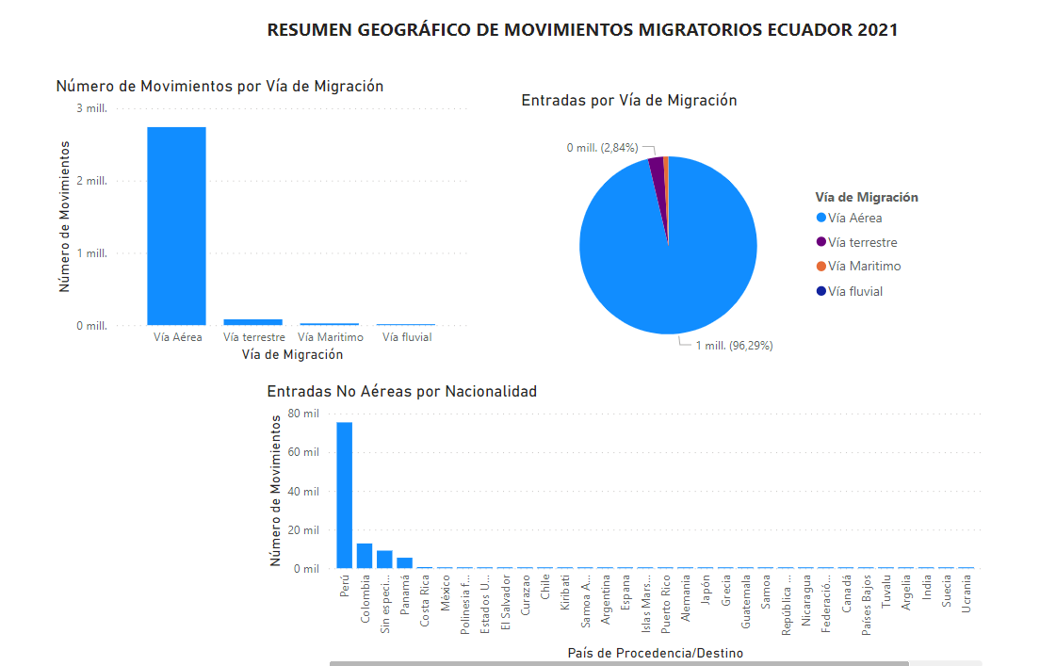

|  |  |
| --- | --- |
| **TIPO: NOMBRE DE GRÁFICA** | **DESCRIPCIÓN** |
| Gráfico de barras verticales: Número de movimientos migratorios por Vía de Migración | Gráfico de barras donde se visualiza los medios por los cuales se producen los movimientos migratorios, siendo la vía aérea la mayoritaria.  **Justificación de uso:** Las gráficas de barras son de utilidad para representar los porcentajes o valores de los valores que toma una o varias categorías. |
| Gráfica de Pastel: Entradas por Vías de Migración | Gráfica donde se visualiza los medios por los cuales los viajeros ingresaron a Ecuador. La aérea es la vía mayoritaria.  **Justificación de uso:** Las gráficas de pastel son de utilidad para representar los porcentajes de los valores que toma un categoría. |
| Gráfico de barras verticales: Entradas no Aéreas por Nacionalidad | Una gráfica que despliega las principales nacionalidades de aquellos viajeros que ingresan por vía terrestre, marítima o fluvial. En esta entrada se visualiza que los peruanos y colombianos (países fronterizos con Ecuador) son los que más ingresan al país. Sin embargo, se observa una tercera categoría llamada “Sin especificar” lo que llega a concluir que no existe un suficiente control sobre los ciudadanos que ingresan al país, siendo este motivo de inmigraciones de forma ilegal.  **Justificación de uso:** Las gráficas de barras son de utilidad para representar los porcentajes o valores de los valores que toma una o varias categorías. |